В.О. Стригин
Г.Н. Стригина
А.Е. Сартасов

Рабочая тетрадь
«История казачества России и кадетского
движения»
6-9 классы
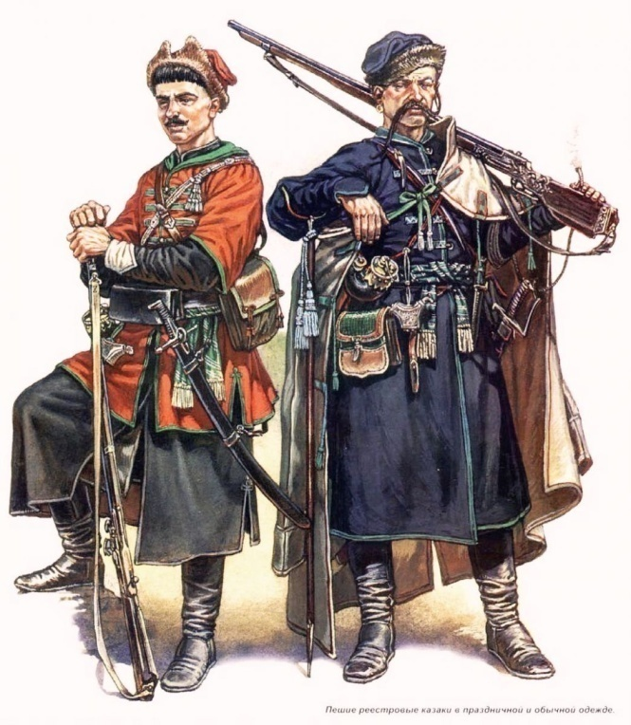
г.Нефтеюганск, МБОУ «СОКШ №4», 2016.

Условные обозначения в помощь начинающему историку:
- источник по изучаемой теме
- вопросы и задания
- тезаурус

Тема 1. Организация жизни и быта казаков.
http://www.razdory-museum.ru/
1. Сделайте подписи к стрелочкам.
Реконструкция куреня
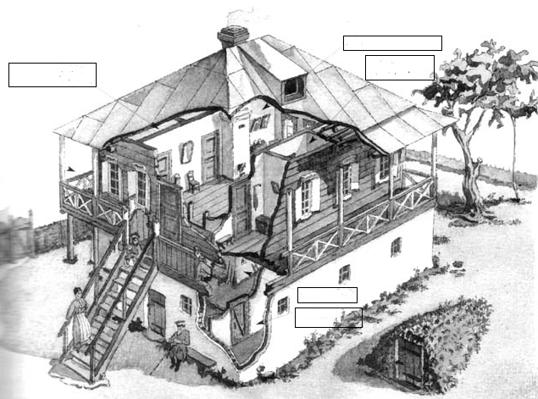

2. Разгадайте шифрограмму, и узнайте казачью поговорку о родной земле.
1.
1 | 2 | 3 | 11 | 4 | 5 | 2 | 7 | 2
2.
9 | 10 | 1 | 6 | 11 | 9 | 12 | 7 | 2 | 8
1. Первые поселения казаков на Дону, возникшие в 16 веке, в которых казаки только зимовали.
2. Первым центром казачьего дона считается городок ………….
3. Добровольное объединение казачьих семей для совместной работы часто с участием в общих доходах и общей ответственностью на основе круговой поруки.
4. Постоянные поселения донских казаков в 16-17 веках.
5. Постоянные и лишенные укреплений казачьи поселения.
6. Земельные владения, в которых казачья станица ставила свой городок.
7. Площадь, свободная от застройки где проходили круги, решавшие все вопросы жизни поселения и войсковые дела.
3.
10 | 9 | 13 | 14 | 15 | 16
4.
17 | 2 | 9 | 11 | 6 | 7 | 2

12  5. | 13 | 10 | 5 | 2 | 18 | 10
6.
19 | 9 | 13 | 10

7.
3 | 10 | 8 | 6 | 10 | 5

7 | 10 | 1 | 10 | 7
12 | 7 | 11 | 9 | 14 | 8
20У | 3 | 9 | 14 | 13
21 Ч | 14 | 3
12
9 | 11 | 6 | 5 | 11 | 8
1 | 14 | 3 | 15 | 2

20 | 8 | 6 | 14 | 13

Тема 2. Мужской и женский костюм. Головные уборы, прически, украшения.

http://rostov-region.ru/books/item/f00/s00/z0000035/st005.shtml

Сделайте подписи к рисунку

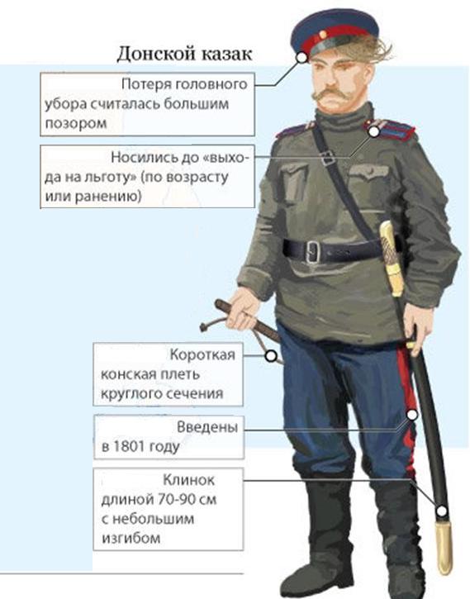

Тема 3. Вольные казаки в XVI в.

http://www.portal-slovo.ru/history/35287.php

1. Прочитайте текст. Во время чтения текста делайте на полях пометки.
" V "  поставьте "v"(да) на полях, если то, что вы читаете, соответствует тому, что вы знаете, или думали, что знаете; | " + "  поставьте "+"(плюс) на полях, если то, что вы читаете, является для вас новым; | " ? "  поставьте "?" на полях, если то, что вы читаете, непонятно, или же вы хотели бы получить более подробные сведения по данному вопросу.

Образование казачьих войск.

Казачьи общины («войска́», «орды») стали образовываться и на территории Московского царства XVI и XVII вв. из состава сторожевой и станичной служб, что охраняли пограничные территории от разорительных набегов орд крымских татар и ногаев. Однако старейшим из всех казачьих формирований по официальной версии считается Запорожская Сечь, основанная во второй половине XVI века на территории нынешней Украины, входившей тогда в состав польского государства.
После длительного периода номинальной зависимости от Речи Посполитой, она в середине XVII века вошла в состав Российской империи, и была разрушена Екатериной II в XVIII веке. Часть запорожцев ушла за Дунай, на территорию, принадлежащую тогда Турции, и основала Задунайскую Сечь, часть сохранила казачий статус, но была переселена на Кубань, в результате чего возникло Кубанское казачье войско.
Донские казаки присягнули царю Алексею Михайловичу в 1671 году, а с 1721 года войско было подчинено Санкт-Петербургской Военной коллегии. К концу царствования Петра Великого вслед за донскими и яицкими казаками в ведомство военной коллегии перешли и остальные казачьи общины. Внутреннее их устройство было преобразовано, была введена иерархия правительственных властей. Подчинив своей власти казаков в числе 85 тыс. человек, правительство использовало их для колонизации вновь завоёванных земель и охраны государственных границ, преимущественно южной и восточной.
В московском государстве XVI и XVII вв. казаки находились в составе сторожевой и станичной служб, охраняли пограничные территории от разорительных набегов крымских татар и ногаев. Центральным управлением городовых казаков был сначала Стрелецкий приказ, а затем Разрядный приказ. Сибирскими казаками ведал Сибирский приказ, запорожскими и малороссийскими казаками — Малороссийский приказ.

В первой половине XVIII века были созданы новые казачьи войска: Оренбургское, Астраханское,Волжское. В конце XVIII века создаются Екатеринославское и Черноморское казачьи войска.

Заполните таблицу.

" V " | " + " | " ? "

Ногайцы - крымские степные татары.
2. Заполните пропуски в тексте.
Формирование и развитие казачества в России в 16 веке
Образование многочисленного казачества стало одним из значительных явлений в истории русского общества ______ века. Отряды служилых казаков были сформированы прежде всего в _______________ городах, где они несли гарнизонную и сторожевую службу. Станицы вольных казаков располагались на дальних окраинах: на Дону, в Нижнем Поволжье, на Яике и Тереке.
К концу __________ века в развитии вольного казачества обозначились новые черты. Отдельные отряды (станицы) стали объединяться в более крупные отряды, которыми управляли _____________ и выборные ___________. Процесс консолидации казачьего войска протекал наиболее активно на Дону, но и тут он не завершился к началу «Смуты».
На протяжении второй половины XVI в. на южных рубежах Русского государства была создана система __________________ линий. В результате многие территории, освоенные вольными казаками, были непосредственно включены в состав Русского государства.
В связи с посылкой Б. Я. Бельского на Северский Донец власти составили подробный наказ, который отразил многолетний опыт их отношений с вольным населением окраин. Воевода Б. Я. Бельский не предлагал донецким казакам перейти под начало дворянских голов. Тем самым у вольных казаков сохранялся принцип выборности ___________________.
Служебные обязанности казаков, определенные царским _________________, не были обременительными. Донецким казакам поручалось следить за передвижениями ___________ в степях и противодействовать воровским ____________.

Даже в окрестностях вновь построенных крепостей правительство не могло сразу перевести вольных казаков на положение «служилых людей по прибору». Документы, вышедшие из казачьей среды, показывают, что хотя уже в начале XVII в. донское казачество осознавало себя служилым сословием, но свою службу донцы рассматривали как добровольную, противопоставляя себя казакам, служившим царю «за присягой».
Атаманы из дворян были тесно связаны с казацкой верхушкой, «____________», или «старыми», казаками и придерживались московской ориентации. Царь жаловал их всякого рода жалованьем, а иногда и землей. Став _____________, атаман не мог более оставаться на Дону. Он выбывал из сословия ______________ казаков. Донские казаки резко разграничивали службу с поместий и вольную казацкую службу.
Распространение на казаков принципа обеспечения землей привело к образованию особого чина — __________________ атаманов. Несмотря на появление категории «лучших» казаков, среди которых были отдельные выходцы из дворян, правительству не удалось превратить казацкую верхушку в свою надежную опору. Подавляющую массу населения вольных станиц, без сомнения, составляли выходцы из ________ слоев русского общества. В конце XVI в. ____________ и ____________ дети, вольные гулящие люди могли поступить на государеву службу, определившись в казаки во вновь построенные южные крепости.
Строительство крепостей на Северском Донце, Дону, Нижней Волге, Яике и Тереке заключало в себе прямую угрозу вольностям казачества. Крепостнический строй не мог окончательно укорениться в центре России, пока существовали вольные окраины. Это обстоятельство оказало определенное влияние на политику _________________. На протяжении двух десятилетий правительство настойчиво пыталось добиться полного подчинения вольного казачества. Вскоре ему пришлось пожать плоды своей политики. Донские казаки приняли самое активное участие в гражданской войне начала XVII в.

3. Прочтите текст и выявите в чём состояло сходство и различие вольных и служилых казаков.
Как отмечалось в литературе, в XVI в. в положении вольных и служилых казаков было еще немало общих черт. В военных кампаниях вольные казаки участвовали наравне со служилыми. Та и другая группы казачества были связаны своим происхождением с одними и теми же низшими социальными слоями общества.
И все же вольные казаки занимали особое положение в русском обществе. Применительно к XVI—XVII вв. это понятие заключало в себе несколько моментов. Во-первых, в документах XVII в. можно встретить противопоставление «вольных» людей «письменным». Во-вторых, вольные казаки служили добровольно, тогда как для служилых государева служба была обязательной. В-третьих, вольные казаки подчинялись только своим выборным атаманам, а служилые находились в подчинении воевод.
ОБЩЕЕ
1)…

РАЗЛИЧИЯ
СЛУЖИЛЫЕ  1)… | ВОЛЬНЫЕ  1)…

Тема 4. Казаки в Смутное время
http://topwar.ru/26133-kazaki-v-smutnoe-vremya.html

1. Прочитайте текст. Заполните кластер.

Хлопка восстание 1603, движение холопов и крепостных крестьян России под руководством Хлопка Косолапа в первый период Крестьянской войны начала XVII в. Вызвано усилением феодального гнёта в связи с законодательным оформлением крепостного права в 80 − 90-х гг. XVI в. Неурожаи, эпидемии и голод, охватившие в 1601 − 1603 большую часть страны, привели к массовому бегству от своих господ крестьян и холопов, которые объединялись в «разбойные» отряды. Восстание вспыхнуло стихийно в центральных районах страны. Летом 1603 часть повстанческих отрядов сосредоточилась под Москвой, создав непосредственную угрозу её захвата. Защиту Москвы от повстанческих отрядов Боярская дума поручила воеводе И.М.Бутурлину, а всю столицу в мае разделили на двенадцать оборонительных секторов, каждый во главе с боярином или окольничим. Между 9-м и 15-м сентября окольничий И.Ф. Басманов выступил против восставших. По словам И. Массы, царь послал с ним «примерно сотню лучших своих стрельцов, чтобы захватить тех воров, но те воры скоро проведали о том и подстерегли его на узкой дороге посреди леса, окружили и перестреляли» многих из них. Погиб и воевода Басманов. Но в ходе боя восставшие были разбиты, а Хлопка – схвачен и повешен, как и остальные пленные. Спасшиеся участники восстания бежали на южные окраины государства и в последствии участвовали в восстании И.И. Болотникова.

Казачество в Смутное время
Феодальный гнёт
Причины
Восстание Хлопка Косолапа
Участники
Итоги

Тема 5. Национально-освободительная война под руководством Б. Хмельницкого
http://historic.ru/books/item/f00/s00/z0000034/st008.shtml
1. Головоломка. Найдите буквы с одинаковыми символами, и вы прочтёте о важной войне 17 века. Назовите годы этой войны, причины и итоги.
В | Б | Х | С | М | Р | П
Л | С | О | Е | Е | О | О
П | Ь | Г | О | Н | Л | Й
А | И | Т |  | Д | Ч | И
Ц | Н | Н | Ь | К | О | А
О | . | Г | Ю | Й | О | А

2. Отметьте на ленте времени основные события войны Богдана Хмельницкого с Речью Посполитой.

Тема 6. Казаки-первооткрыватели. В.В. Атласов С.И. Дежнев
http://tur-plus.ru/sibir/sibir-2.htm
1. Прочтите информацию о казаках-первооткрывателях
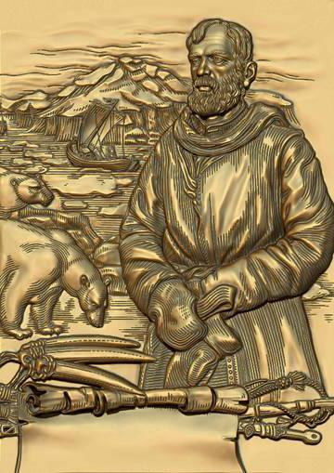
С. И. Дежнев Знаменитый русский землепроходец, за 80 лет до Беринга прошедший полностью по проливу, разделяющему Северную Америку и Азию. Был сначала служилым казаком в Тобольске и Енисейске. Занимался сбором ясака (дани) с местных племен и одновременно стремился разведать и изучить новые территории. С этой целью с большим отрядом казаков на нескольких кочах (небольших кораблях) он отправился от устья Колымы на восток по Северному Ледовитому океану. Экспедицию ждали суровые испытания. Судна попали в шторм, и часть кораблей затонула. Дежнев продолжил свой поход и доплыл до выступа Азии, мыса, получившего позднее его имя. Дальше путь экспедиции проходил по Берингову проливу. Судно Дежнева не могло пристать к берегу из-за атак местного населения. Его выбросило на пустынный остров, на котором русские землепроходцы Сибири вынуждены были ночевать в вырытых в снегу ямах. Добравшись с трудом до реки Анадырь, они надеялись выйти по ней к людям. В конце экспедиции из большого отряда осталось 12 человек. Они прошли всю Сибирь до побережья Тихого океана, и этот подвиг Семена Ивановича Дежнева и его соратников высоко оценили в мире. -
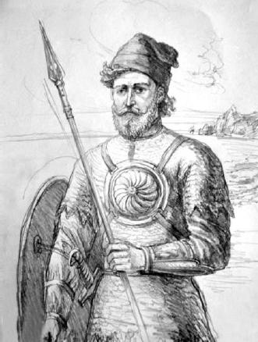
И. Ю. Москвитин Он открыл побережье Охотского моря и Сахалинский залив. В начале службы значился рядовым пешим казаком. После удачной экспедиции к Охотскому морю получил чин атамана. О последних годах жизни известного русского землепроходца ничего не известно.

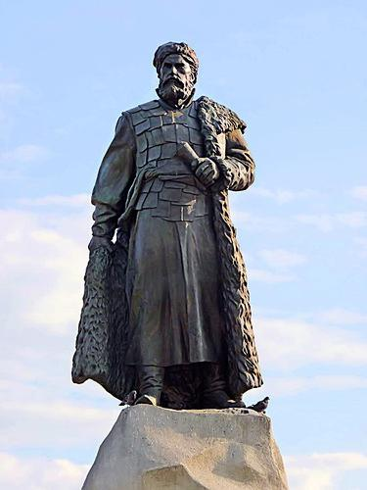
Е. П. Хабаров Он продолжил дело Пояркова по изучению Амурского края. Хабаров был предпринимателем, занимался скупкой пушнины, построил соляную варницу и мельницу. Вместе с отрядом казаков прошел на судах весь Амур и составил первую карту Приамурского края. По пути он завоевывал многочисленные местные племена. Повернуть назад Хабарова заставила собранная против русских путешественников армия маньчжур.
И. И. Камчатый Ему принадлежит честь открытия Камчатки. Полуостров носит теперь имя первооткрывателя. Камчатый был зачислен в казаки и отправлен для службы на реку Колыму. Занимался пушным промыслом и поиском моржовой кости. Он первым открыл реку Камчатка, узнав о ней у местных жителей. Позже, в составе небольшого отряда под предводительством Чукичева, Камчатый отправился на поиски этой реки. Через два года пришло известие о гибели экспедиции на реке Камчатке.
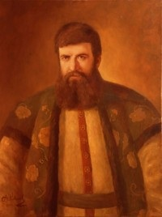
Атласов Владимир Васильевич (~1661-1711)-русский землепроходец, сибирский казак. В 1697-1699 годах совершил походы по Камчатке. Дал первые сведения о Камчатке, представил первое разностороннее ее описание, Курильских островах и Японии. Убит во время бунта служилых людей.

Заполните кластер «Землепроходцы и их открытия» выписав из текста имена землепроходцев и открытые ими земли

Землепроходцы и их открытия
Мыс Дежнёва
С. И. Дежнев
Землепроходцы и открытия

Тема 7. Участие казаков в крестьянском восстании под предводительством Степана Разина.
http://histrf.ru/ru/lenta-vremeni/event/view/vosstaniie-stiepana-razina
1. Прочтите текст и выполните задания:
Войны, рост налогов, денежные авантюры властей в царствование Алексея Михайловича расшатывали хозяйство страны. Тяглецы "худели", разорялись и бежали. Размах бегства крестьян, особенно помещичьих, был таков, что власти организовали массовый сыск беглых. В 1663-1667 гг. в одном Рязанском уезде сумели найти и вернуть 8 тыс. крестьян и холопов. А скольких не нашли? Сколько беглых укрылось на Украине, на Волге, в Приуралье, в Сибири? Скольких принял Дон? С Дона по-прежнему не было выдачи. Там весьма обустроено жили "старые" "домовитые" казаки. Вели хозяйство, торговлю, получали от царя жалованье, свинец и порох за службу по охране пограничья. Но, кроме того, здесь обитало множество "молодых" "голутвенных" казаков - "голытьбы". Голутвенные казаки прирабатывали у домовитых, но в основном жили грабежом. Они постоянно были готовы отправиться ловить удачу в крымских, турецких, персидских, польских пределах, не брезговали и грабежом православных купцов.
1.1. Выделите в тексте прямым подчеркиванием предпосылки восстания казаков.
1.2. Выделите в тексте волнистым подчеркиванием места где находили свое убежище беглые.
1.3. Перед вами изображения исторических деятелей, при ком из них происходили вышеописанные события?
А) 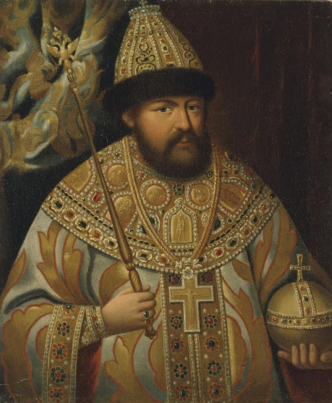 Б) 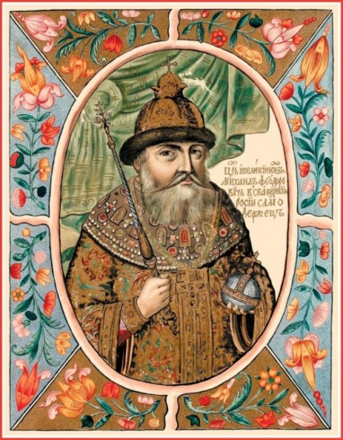 В) 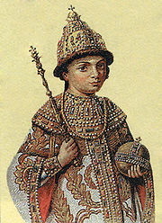
Голу́твенные каза́ки (голытьба, от укр. голота) — беднейшая и наиболее многочисленная часть донского и запорожского казачеств.
Домовитые казаки - зажиточная часть донских казаков.

2. Используя текст и портрет заполните таблицу.
Разин родился около 1630 г. По некоторым сведениям его матерью была пленная турчанка. Отец Тимофей, по прозвищу Разя, был из "домовитых" казаков. Степан многое повидал: трижды был в Москве в составе казацких посольств, участвовал в переговорах с московскими боярами и калмыцкими князьями – тайшами. Дважды ходил на богомолье в Соловецкий монастырь. К сорока годам, когда он оказался во главе голытьбы, это был человек с военным и дипломатическим опытом, кипучей энергией и неукротимым характером. Голландский парусный мастер Якоб Стрейс, встречавшийся с Разиным в Астрахани, так описал его внешность: "Это был высокий и степенный мужчина, с высокомерным прямым лицом. Он держался скромно, с большой строгостью. На вид ему было сорок лет, и отличить его от остальных было бы совсем невозможно, если бы не выделялся по чести, которую ему оказывали, когда во время беседы становились на колени и склонялись головой до земли, именуя его не иначе, как батька".
[РИА Новости http://ria.ru/online/20100604/242416225.html#ixzz3wAE75iXZ].
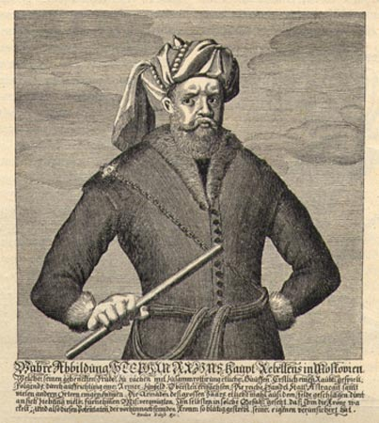
Внешний облик | Характер | Социальный статус

3. Изучите представленные ниже репродукции картин, отрывки из исторических источников и карту. Затем соотнесите отрывок, картину иллюстрирующую его и номер на карте, показывающий место где происходило это событие.
А) 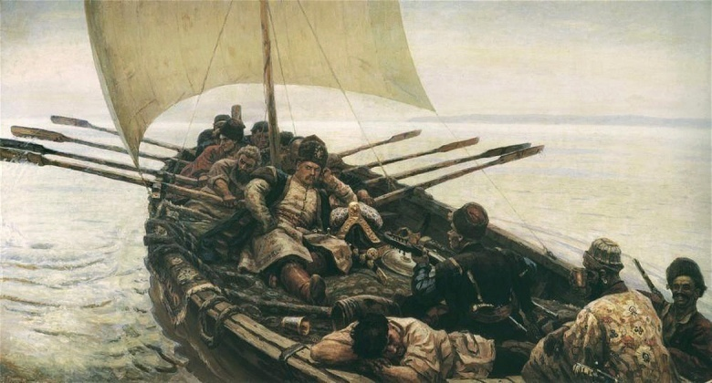 Б) 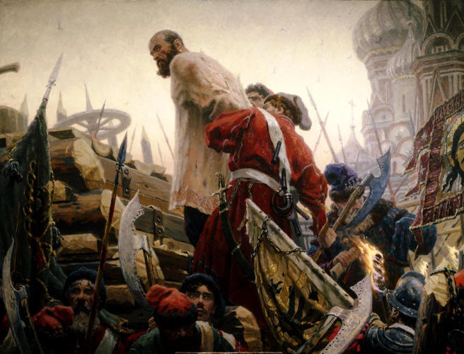

В) 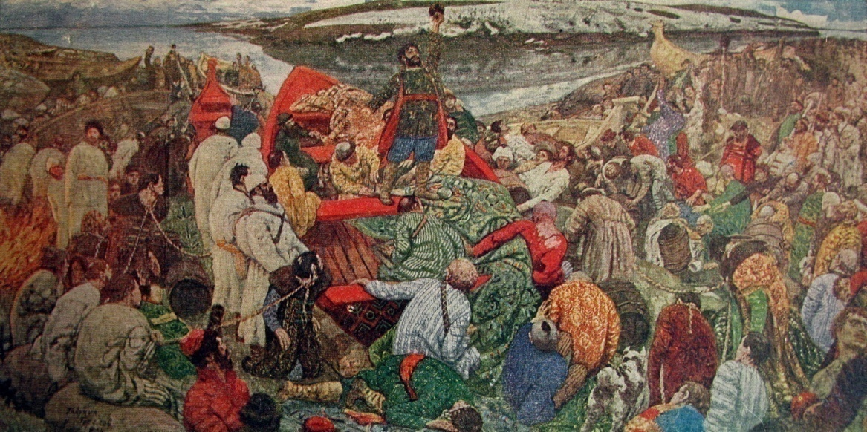
Г) 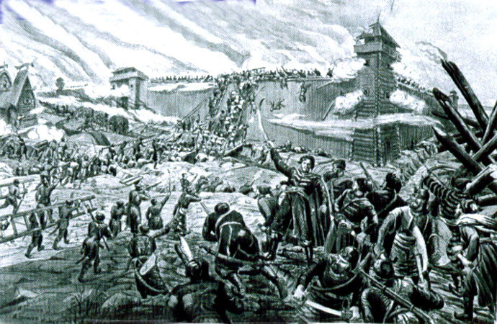
Д) 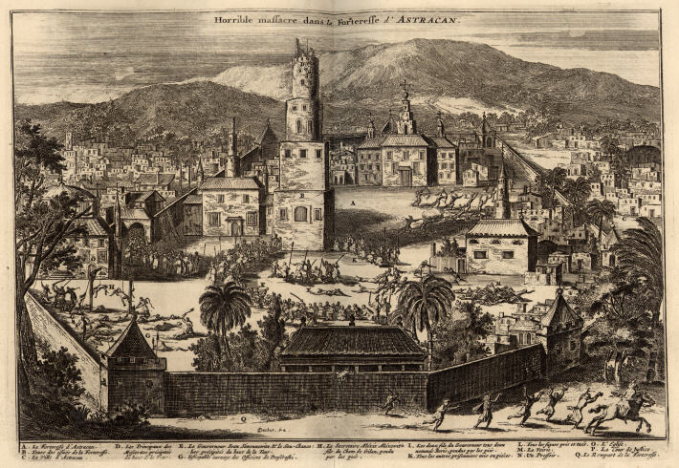

I Весной 1670 г. Степан Разин появился на Волге. Со всех сторон к атаману побежал народ: крестьяне, казаки, "работные" люди с волжских рыбных промыслов, разного рода гулящие люди. На сей раз атаман действовал именем "Великого Государя царевича" Алексея Алексеевича.

II 4 сентября 1670 г. Стенька Разин осадил Симбирск. Он сражался в самых жарких местах. Голова атамана была рассечена, нога прострелена, но "батька" все бился, пока не побежало его воинство. Атаман с казаками заперся в одной из башен старого острога. Очнувшись от ран, он бросился с казаками в новую атаку, но стал жертвой хитрости воеводы Юрия. Барятинский переправил на Свиягу один отряд и велел громко кричать. Заслышав "окрики", Стенька подумал, что идет новое царское войско. Атаман погрузил на струги донских казаков и отплыл с ними к Царицыну, а потом ушел на Дон собирать новое войско.

III Знаменитый атаман Степан Разин после пыток был четвертован 6 июня 1671 г. на Красной площади в Москве.

IV Восставшие двинулись к Астрахани. Жерла 400 орудий смотрели на повстанцев с каменных стен города. Воевода и дворяне готовились биться, а черные люди кричали казакам: "Взбирайтесь, братцы. Давно вас ждем". Штурм начался в ночь, и к утру Астрахань пала. Воевода был сброшен с колокольни, ненавистные бояре, купцы, приказные перебиты. Управлять городом Разин оставил Василия Уса и Федора Шелудяка, а сам отправился вверх по Волге.

V К восстанию Степана Разина часто относят так называемый "Поход за зипунами" (1667—1669) — поход повстанцев "за добычей". Отряд Разина блокировал Волгу и тем самым перекрыл важнейшую хозяйственную артерию России. В этот период войска Разина захватывали русские и персидские купеческие корабли. Вскоре атаман Разин объявился у южного побережья Каспия. Персидский шах выслал против разбойников флот в 70 кораблей, но казаки разбили его. Шах жаловался на казачьи грабежи в Москву, но там отвечали, что казаки Разина - "воровские", и царь Московский на Персию их не посылал.
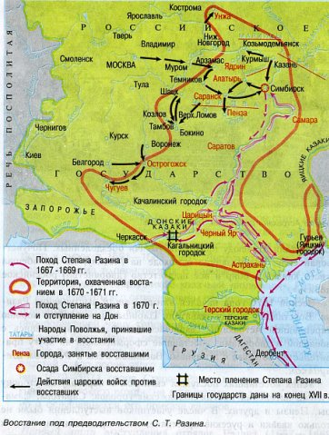
5
4
3
2
1
1
Номер текста | Номер картины | Номер на карте
Черные люди - (др.рус. черный - тяглый, податный) - тяглое, непривилегированное(т. е. полностью платившее все виды гос. налогов и повинносте) население деревни (жившее на т. н. черныхземлях) и города в России в 12-17 вв.

Тема 8. Казаки на службе России в конце XVII в.
Учебник для студентов http://kazakirossii.narod.ru/spravki.html
1. В XVI-XVII вв. Дикое поле, где сложилось донское и запорожское казачество, современники называли "край войны". Используя карту и исторические знания. скажите почему земля казаков получила такое название. 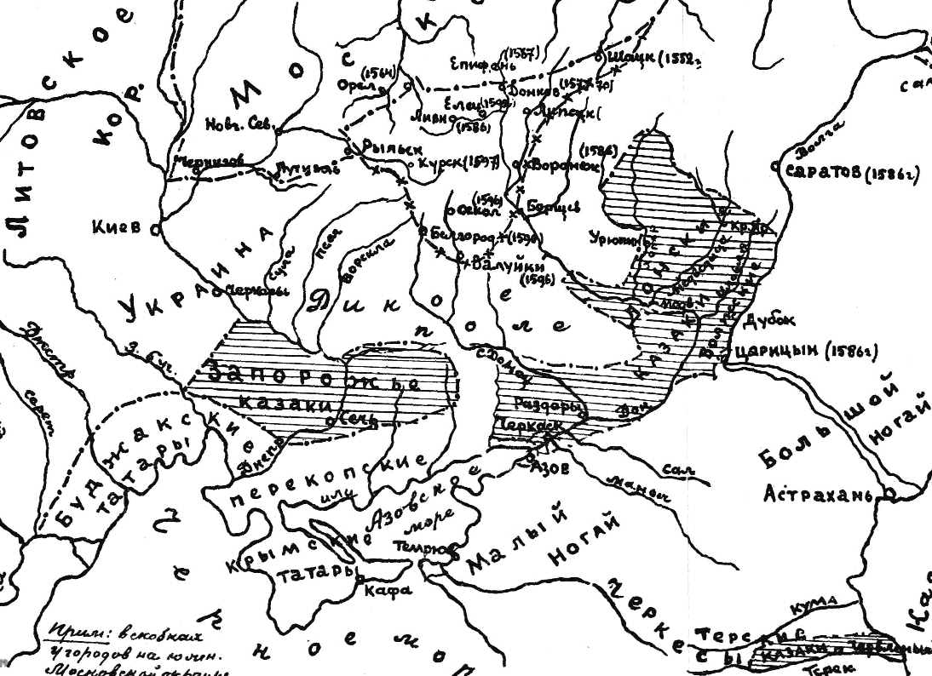
2.Выберите верные утверждения об источниках существования казаков в XVII веке.
- Походы "за зипунами и ясырем"
- Ювелирное дело
- Работорговля
- Жалованье из царской казны
- Охота и рыболовство
- Скотоводство
- Военные походы на Москву
- Хлебопашество
- Каменное строительство
- Торговля
3. Как вы понимаете выражение, с точки зрения занятий казаков, "служим мы ни с поместий, ни с вотчин, с воды да травы".

2. Вам представлена условная схема социальной стратификации казачьего войска. В схеме есть пробелы, которые вам необходимо заполнить, используя приведенные ниже элементы схемы.

Кошевой (войсковой)
атаман

1. Курени
2. Писарь
3. Сотни
4. Казачий круг (Рада)
5. Судья
6. Полки
7. Есаул

3. Прочтите текст и ответьте на вопросы.

28 августа 1671 года был сделан приговор донских казаков принести на верность службе государю крестное целование, "а если кто из казаков к тому обещанию не пойдет, того по войсковому праву казнить смертию и животы их грабить". Присяга была учинена на площади перед собором. Имена присягнувших были внесены в книгу, присланную из Посольского Приказа. Другая книга была оставлена в Войске, для записывания тех, кто вновь будет принят в казаки. Главные статьи присяги заключались в том, что "старшинам и казакам все открывшиеся на Дону возмущения и тайные заговоры противу государя в тож время укрощать, главных заговорщиков присылать в Москву, а их последователей по войсковому обычаю казнить смертию. Если же кто из них, в нарушении присяги, изменя государю начнет сноситься с неприятелем — с поляками, немцами и. татарами, — с таковыми предателями, нещадя живота своего сражаться, сами же к таковым злоумышленникам не приставать и даже не помышлять о том. С калмыками дальнейших сношений не иметь, кроме увещаний служить государю верно, и с казаками, скопом и заговором ни на кого не ходить, никого не грабить, не убивать и во всех делах ни на кого ложно не показывать. На здравие государя Алексея Михайловича и его царской фамилии не посягать, и кроме того, другого государя — польского, литовского, немецкого и других земель царей, королей или принцев иноземных не призывать и не желать, а ежели услышать или узнают на государя или всю царскую фамилию скопили заговор или другой какой умысел, возникших у русских или иноземцев, и с такими злоумышленниками, не щадя живота биться".
Войско Донское с этого времени вошло в состав России на правах широкой внутренней автономии с правом выбора атаманов и сохранения Войскового Круга как высшего органа на Дону, но при верховной власти русского царя.
3.1. Что означала присяга на верность царю?
3.2. Можно ли утверждать, что казаки лишились определенной доли самостоятельности? Докажите словами из текста.
3.3. Что на ваш взгляд, должно было измениться на Дону с передачей верховной власти русскому царю?

4. Вам необходимо подготовить материал для презентации. Для подбора необходимой информации ответьте на вопросы и подберите подходящие изображения.
В середине XVII в. в России произошло событие, положившее начало (наряду с закрепощением крестьян) массовому бегству людей на окраины государства. Немалая их часть бежала за Дон. По рекам Хопру и Медведице и в
казачьих юртах стали скопляться "старцы и всякие приходящие люди, кои новые книги, церковную службу и иконное письмо хулят, образам божиим не поклоняются, многих людей из донских казаков к себе приговаривают и крестят в другой раз".
По рекам и лесам они устраивали пустынки, в них образовывали молельни, откуда разносили хулу на новые книги и церковные порядки. На границах Дона снова скапливались беглецы, как и во время Разина, но еще более фанатичные и непримиримые к московским порядкам.
4.1. Какое событие положило начало описанному процессу? В каком году оно произошло?
4.2. Подберите изображения, описывающие данное событие. Обоснуйте ваш выбор.
4.4. Это событие разделило российское общество и казаков на две большие группы. Назовите последствия описанных событий для казачества. Ответ аргументируйте выдержками из текста.

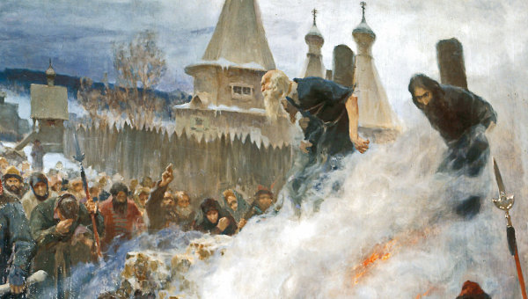  А | 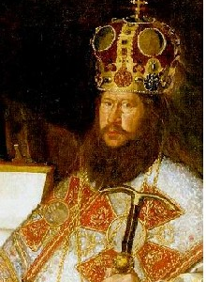  Б
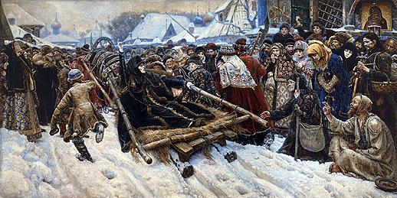  В | 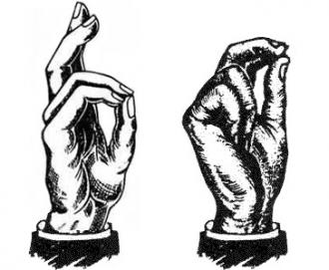  Г
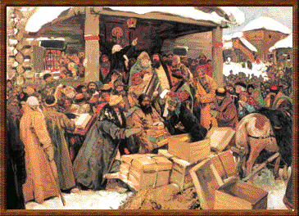  Д | 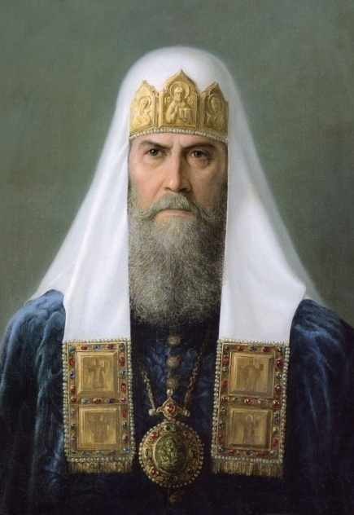  Е
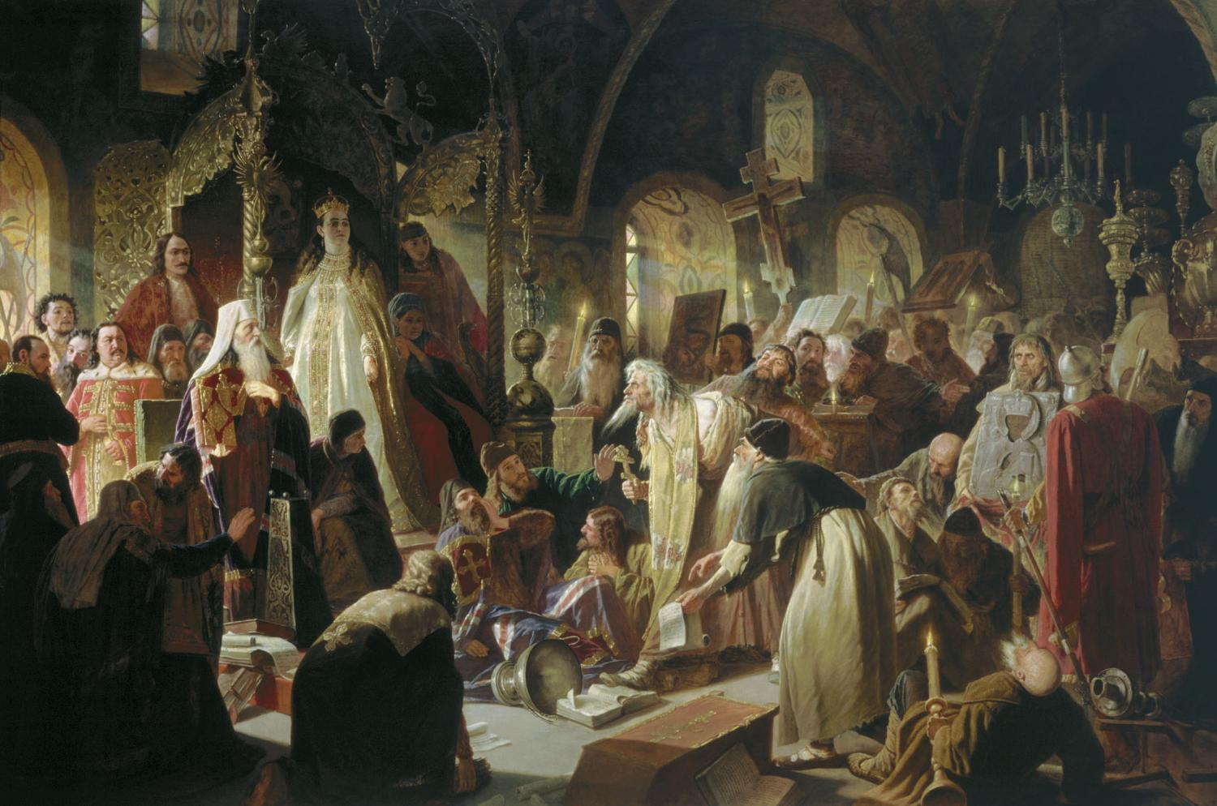
Ж

5. Соотнесите название символов казачьего войска и их изображения.

Знамя | 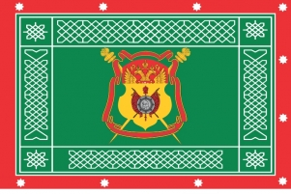
Печать | 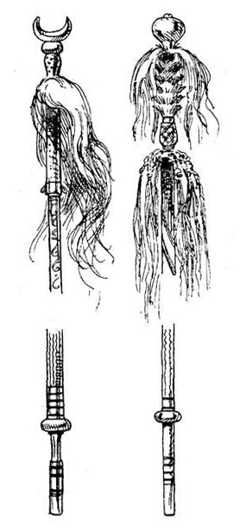
Медаль | 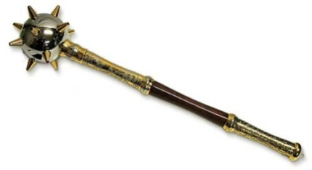
Шашка | 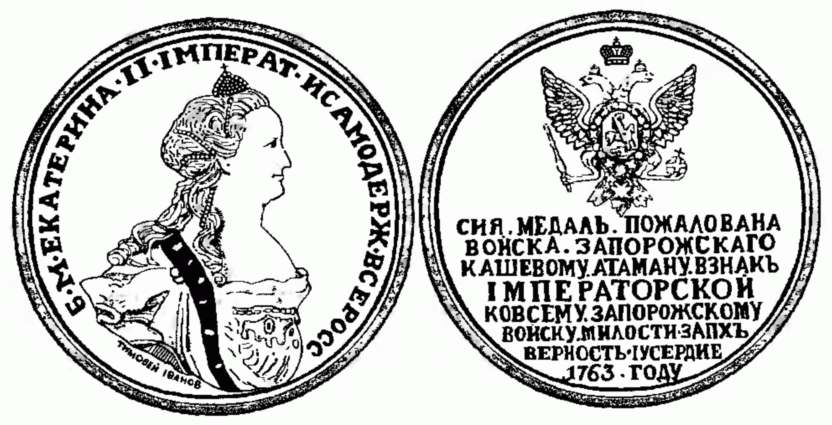
Булава
Бунчук | 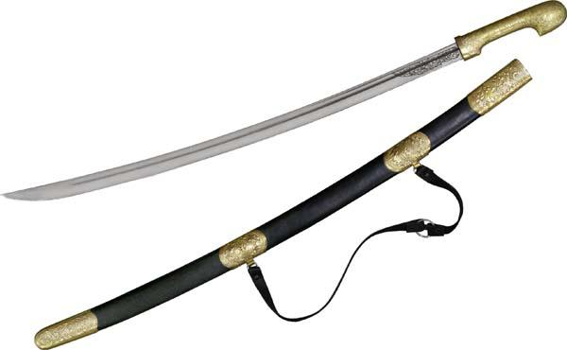

Тема 9. Казаки в Северной войне 1700-1721 гг.
http://rostov-region.ru/books/item/f00/s00/z0000069/index.shtml
1. Расставьте в хронологической последовательности действия казаков во время Северной войны:
- Применение казаками "вентеря" накануне Полтавского сражения
- Набеги от Печорского монастыря в Ливонию
- Захват трофеев в результате преследования войска А.Л. Левенгаупта
- Лифляндский поход для оказания помощи польскому королю
- Ранение казаками Карла XII
- Осада Риги во главе с атаманом М.Фроловым
- Сражения в Галиции и Украине
- Участие во взятии Гельсингфорса и Або

2. Отметьте на карте места событий указанных под буквами: А, В, Г и Д в предыдущем задании.

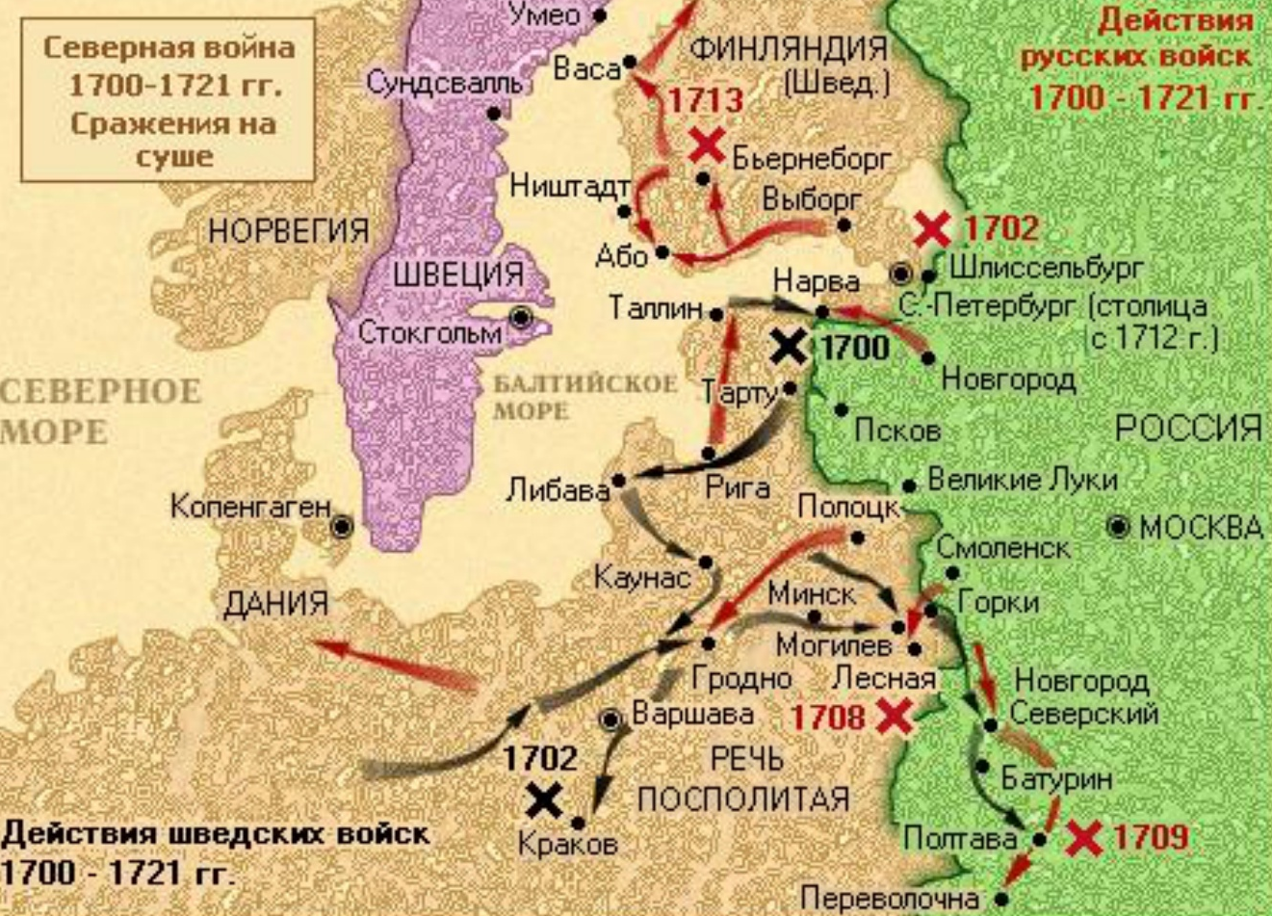
Вентерь - казачий тактический прием при полевой войне, расчитанный на вовление врага в положение наиболее удобное для удара в его фланг и тыл; заманивала слабая группа, подставляя противника под удар главных, скрытых в засаде, сил.
3. Продолжите фразы (вставьте пропуски):
- В 1704 г. казаки получили жалованье " с прибавкою" за участие во взятии крепостей Дерпт, Ивангород и ______.
- Главной задачей казаков в Северной войне было несение ____________ службы
- В сражениях Северной войны на стороне России участвовало свыше
- В 1720 г. царь Петр Алексеевич пожаловал свой портрет, украшенный бриллиантами на Андреевской ленте атаману __________;
- В 1721 г. казаки наряду с регулярными войсками получили серебрянные медали " В память _____________мира"
- В результате победы в Северной войне Россия стала именоваться __________
____________.

4. Подготовьте сообщение на тему: роль гетмана Мазепы во время Азовских походов 1695-1696 гг. и Северной войны 1700-1721 гг.

Тема 10. Прутский поход 1711 г. и Каспийский поход 1722 – 1723 гг.
http://statehistory.ru/1586/Legendy-Prutskogo-pokhoda-Petra-I--1711-g/
1. Выберите верные утверждения о Прутском походе 1711 г.
- Поход получил название по реке расположенной в недалеке от местечка Яссы (Молдавия)
- Прутский поход это наступательные действия русских войск в ходе русско-турецкой войны 1710-1713 гг.
- Главным объектом военного конфликта был Крыский полуостров
- Главной задачей донских казаков являлась оборона крепости Азов и Перекопа от крымских татар
- Турецким войскам не удалось окружить в лагере русские войска
- По Прутскому договору Россия отдавал Турции крепости крепости Азов, Таганрог и земли Приазовья.

2.
Воюющие стороны |  | Численность армии | Орудия | Потери
Россия | Регулярное войско | ≥ 50 тыс. | 160 | 37 тыс.
 | Казаки | 10 тыс.
Молдавия |  | 6 тыс.
Турция |  | 120 тыс. | 440 | 8 тыс.
Крымское ханство |  | 70 тыс.

3. Прочтите текст и ответьте на вопрос.

Валерий Шамбаров писал: "Они (казаки) и в этой кампании воевали хорошо, заманили в вентерь и разбили буджацких татар, клевавших армию. Но грамотно использовать казаков царское командование по-прежнему не научилось. Их даже не включали в основной состав армии, держали при обозе вместе с плохо вооруженными молдаванами. А на разведку высылали драгунские полки, совершенно не умеющих действовать в степях и малопригодных для такой задачи. В результате русское войско оказалось "слепым". И угодило в беду, окруженное огромной турецкой армией".
В чем автор видит причину неэффективного использования казаков в войнах, которые вела Россия.
Буджакские татары (также буджацкие татары, буджак-татары, угловые татары) ныне малочисленный тюркский народ, сформировавшийся на территории Буджака (Южная Бессарабия) в результате смешения нескольких волн кочевых тюркских племён, главными из которых были ногайцы, вытесненные из Предкавказья калмыками и заселившие в 15—18 вв. степи Юго- Восточной Бессарабии.

4. Отметьте на карте направления движения русских войск во время Каспийского (Персидского) похода Петра I в 1722-1723 гг.
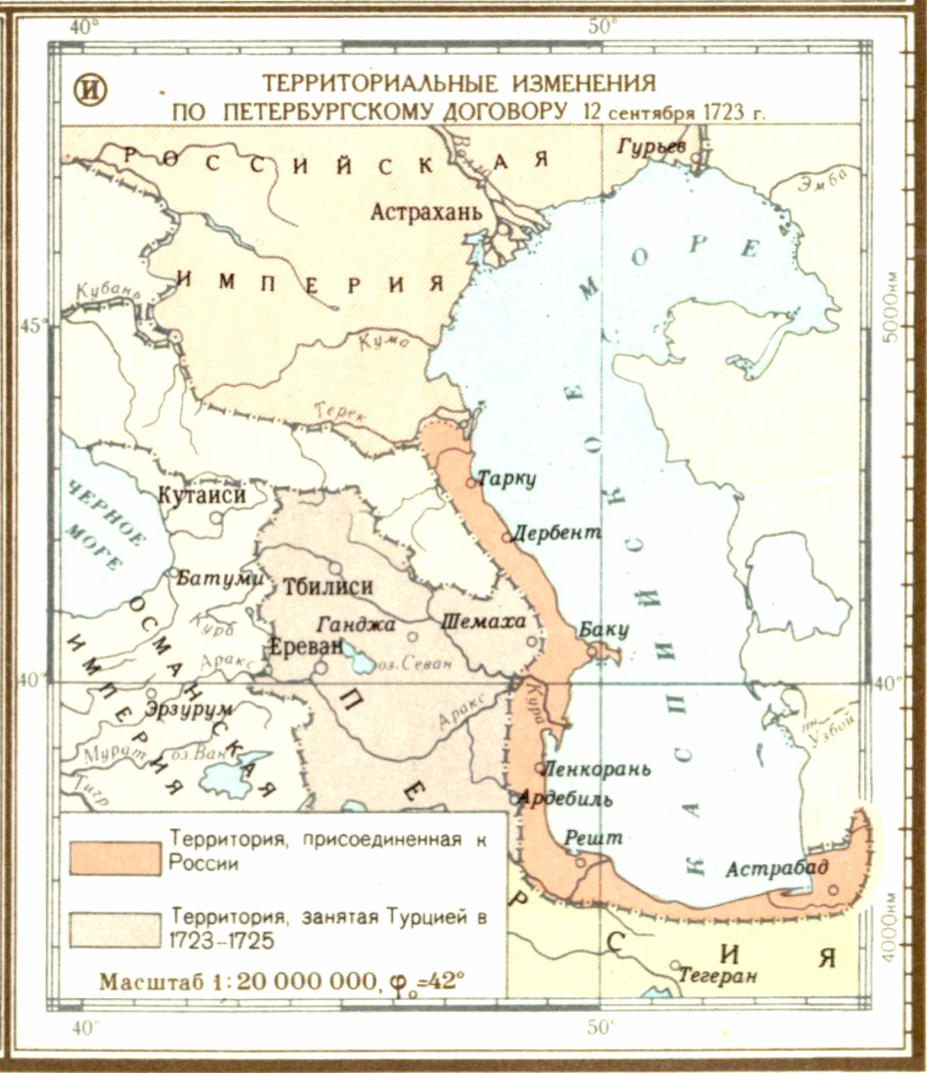

Тема 11. Новый конфликт казачества и царской власти
http://histrf.ru/ru/lenta-vremeni/event/view/pughachievskoie-vosstaniie

1. Сравните «прелестные письма» С.Т. Разина и манифест Е. И. Пугачёва и сделайте вывод, что изменилось, а что осталось прежним в агитационных материалах народных движений 17 и 18 веков.

«ПРЕЛЕСТНЫЕ ГРАМОТЫ» СТЕПАНА РАЗИНА
Пишет вам Степан Тимофеевич всей черни. Хто хочет богу да государю послужить, да и великому войску, да и Степану Тимофеевичю, и я выслал казаков, и вам бы за(о)дно измениковвывадить и мирских кравапивцеввывадить. И <...> мои казаки какопромысь станут чинить, и ва[м] бы <...>итигь к ним в совет, и кабальныя и апальныя шли бы в по[л]к к моим казакам. <...>
<...> И кой час к вам ся память придет, и вам бы пожаловать атаманы и молотцы, собрався, ехоть к нам на помочь с пушками и з зельем безо всякого мотчанья днем и ночью наспех.
Да пожаловать бы вам, породеть за дом пресвятые богородицы и за великого государя, и за батюшку за Степана Тимофеевича, и за всю провославнуюхристиянскою веру.
А будет вы к нам не пойдетя собраньем на совет, и вам быть от великого войска в казни, и женам вашим и детем быть порубленым и домы ваши будут розарены, и животы ваши и статки взяты будут на войска.
ИЗ МАНИФЕСТА Е.И. ПУГАЧЁВА КРЕСТЬЯНАМ
Обевляется во всенародное известие.
Жалуем сим имянным указом с монаршим и отеческим нашим милосердием находившихся прежде в крестьянстве и в подданстве помещиков, быть верноподданными рабами собственной нашей короне, и награждаем древним крестом и молитвою, головами и бородами, волностию и свободою и вечно козаками не требуя рекрутских наборов, подушных и протчих денежных податей, владением землями лесными, сенокосными угодьями и рыбными ловлями, озерами без покупки и без аброку и свобождаем всех прежде чинимых от злодеев дворян и градцких мздоимцов-судей крестьяном и всему народу налагаемых податей и отягощениев. И желаем вам спасения душ и спокойнои в свете жизни, для которой мы вкусили и претерпели от прописанных злодеев-дворян странствие и немалый бедствии. <...>
<...> По истреблении которых противников и злодеев-дворян, всякой может возчувствовать тишину спокойную жизнь, коя до века продолжатця будет.

Вопросы | «ПРЕЛЕСТНЫЕ ГРАМОТЫ» СТЕПАНА РАЗИНА | ИЗ МАНИФЕСТА Е.И. ПУГАЧЁВА КРЕСТЬЯНАМ
К кому обращался автор документа?
Что обещал пожаловать?
Кто, по мнению автора, был виновником народных бед?
К чему автор документа призывал?

Вывод:………………………………………………………………………………………………………………………………………………………………………………………………………………………………………………………………………………………………………………………………………………………………………………………………………………………………………………………………………………………………………………………………………………………………………………………………………….…………

